# Mission 5 if else

Følgende spørsmål tar utgangspunkt i at du har lest t.o.m. slideserie 5

**Hensikt:** Disse oppgavene er ment å gi deg kunnskap og ferdigheter i å bruke en rekke grunnleggende teknikker med fokus på betingelsessetninger (if else). Disse oppgavene bygger i tillegg på variabler, input-output m.m.

# Teoretiske oppgaver

1. Hva er conditionals?
2. Hva er «if else»?
3. Hvilke måter kan man sammenligne verdier på?

# Praktiske oppgaver

**For best mulig læring:** opprett én HTML-fil per oppgave.

## Task 1. Gjett det hemmelige ordet.

Opprett en variabel som inneholder et (hemmelig) ord. Be brukeren om å taste inn ordet. Skriv ut alert tilpasset til at brukeren har svart rett eller galt.

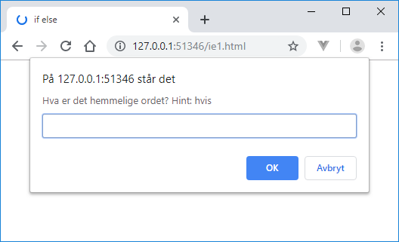

## Task 2. Gjett et tall.

Opprett en variabel som inneholder et heltall. Få brukeren til å gjette på tallet og skriv ut om det er riktig gjettet eller ikke.

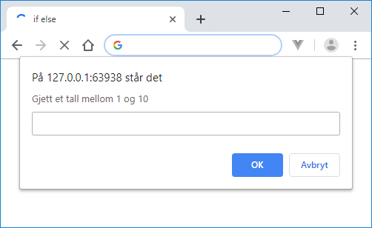

## Task 3. Mindre enn, lik eller større enn?

Samme som i task 2, bare at du i denne versjonen skal ha tre **if** i koden, slik at du kan gi beskjed om tallet er likt, mindre eller større enn det som er gjettet.

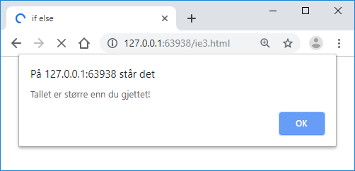

## Task 4. Komme inn på sin konto i minibanken og se hvor mye penger man har

Opprett to variabler. Den ene variabelen skal inneholde et hemmelig passord, mens den andre variabelen skal inneholde et tall som er hvor mye brukeren har av penger i banken. Hvis brukeren har skrevet passordet rett skal beløpet for hvor mye brukeren har i banken vises. Ellers skal det vises beskjed om at man ikke har tilgang. Bruk Template literal for å formatere beskjeden.

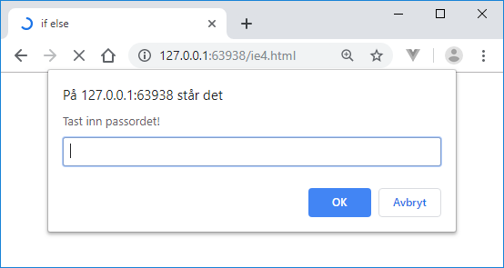

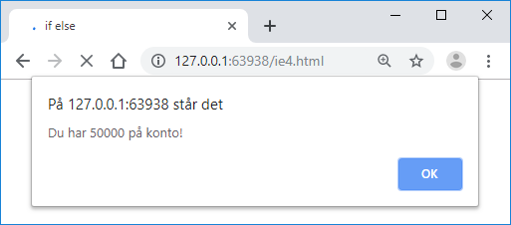

## Task 5. Komme inn på sin konto i minibanken og ta ut penger

Opprett to variabler. Den ene variabelen skal inneholde et hemmelig passord, mens den andre variabelen skal inneholde et tall som er hvor mye brukeren har av penger i banken.

Hvis brukeren har skrevet inn passordet rett skal brukeren få se hvor mye som er på konto og få tatt ut penger. Avslutningsvis skal man vise hvor mye som er igjen etter uttaket. Du trenger i første omgang tenke på om bruker tar ut for mye.

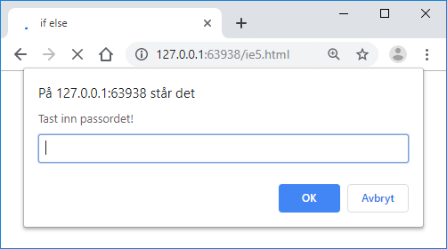

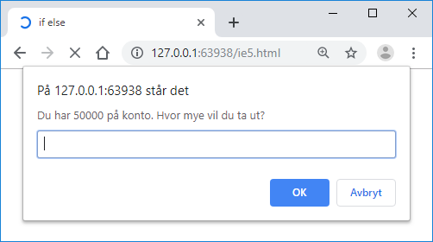

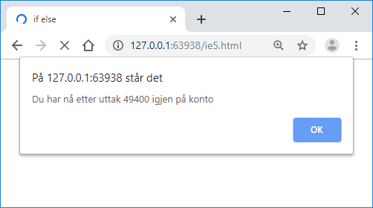

## Task X. Opptaksprøven til den eksklusive klubben

Gå sammen i grupper på 2-5.

Tenk dere at dere skal lage en test bestående av tre spørsmål som skal besvares. Hvis brukeren svarer rett på alle spørsmålene skal brukeren få lov til å være med i den supereksklusive klubben, hvis ikke skjer det noe annet.

## Gjennomføring:

1. 5 minutter: Diskuter sammen først hvilke tre tester dere skal ha med. Her skal dere ikke kode
2. 7-15 minutter: Bli enige om en tid dere skal gi hverandre (anbefalt minimum 7 minutter). Sett på nedteller. Begynn å kode programmet.
3. 5-10 minutter: når tiden er ute skal dere, uavhengig av hvor langt dere er kommet, først vise og forklare for de andre hva dere hva dere har laget så langt, og de andre skal så gi en rask tilbakemelding (koderyddighet, tips til forbedring, spørsmål om hvordan koden fungerer etc.).
4. X minutter: fortsett utviklingen.

